Итоги конкурса декоративно-прикладного искусства «Весна идет, весне дорогу».

1 место

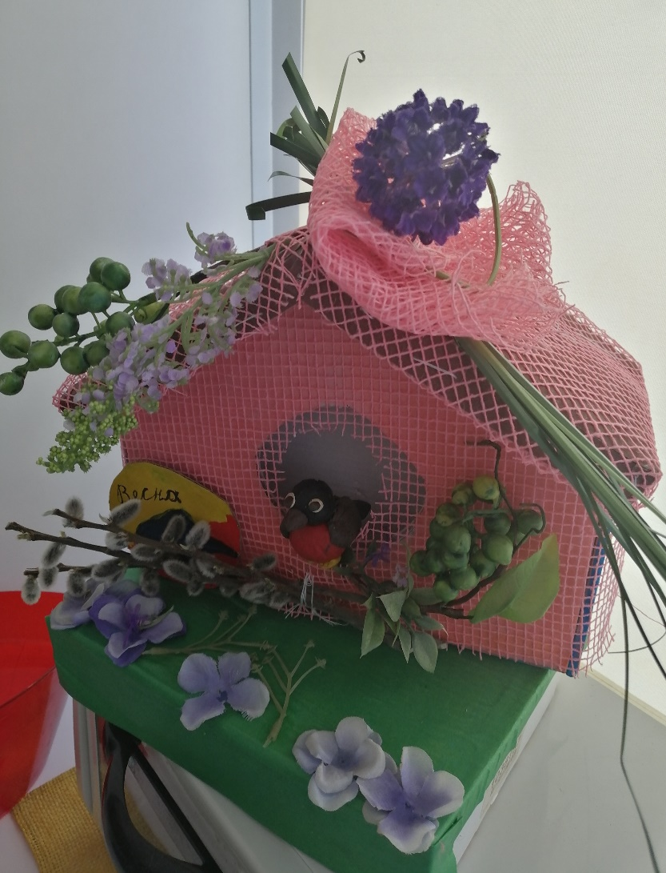 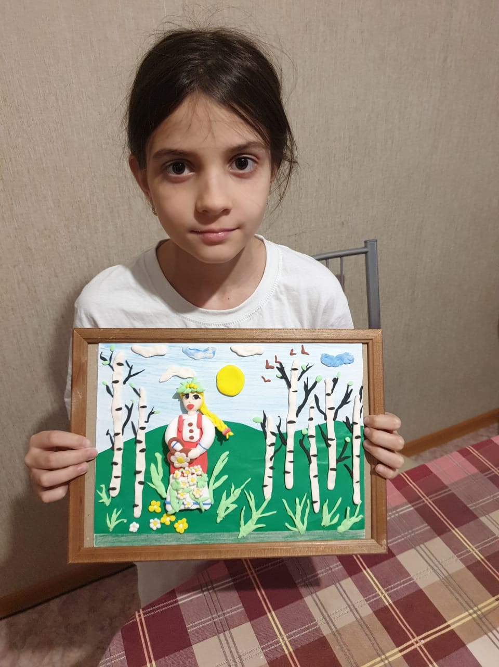Гагарина Алина 1 «В» класс Тимонова Софья 3 «А» класс

2 место

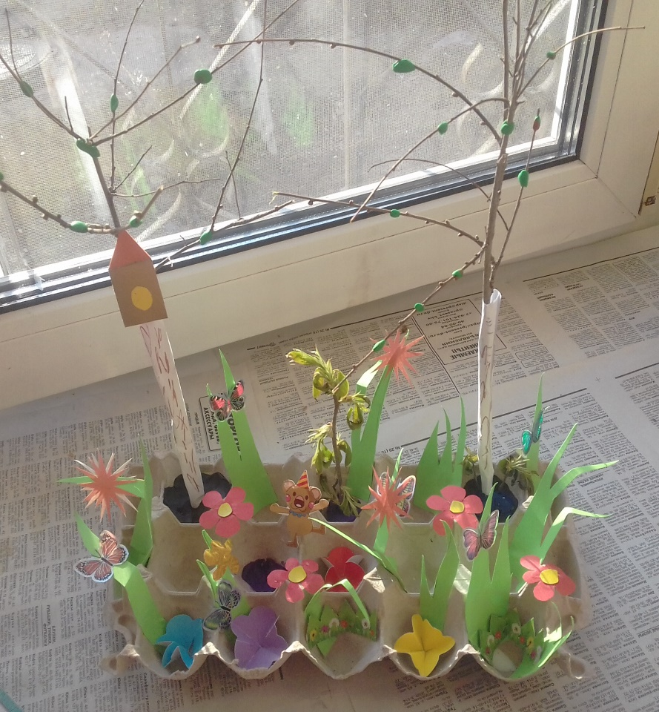 Чошкун София 1 «А» класс

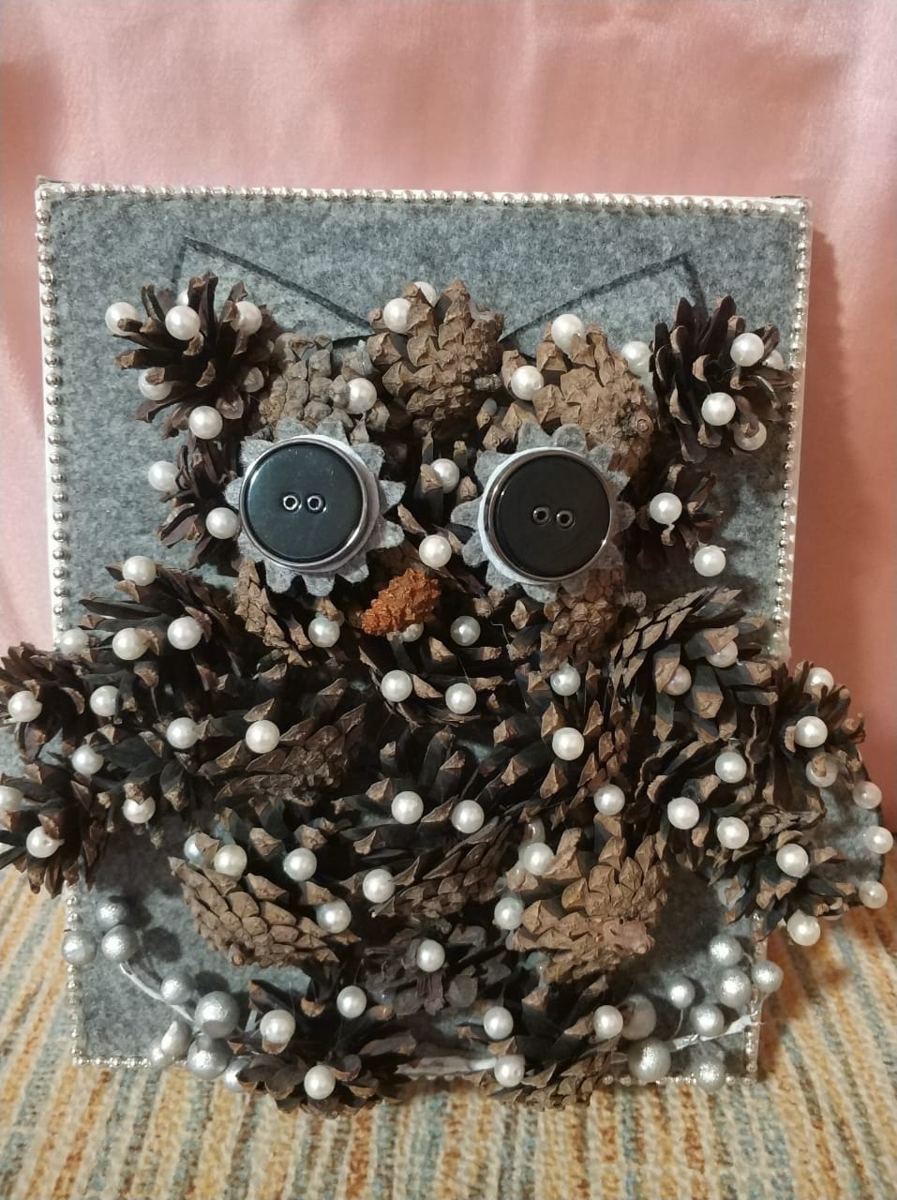 Николаева Анастасия 1 «В» класс

3 место

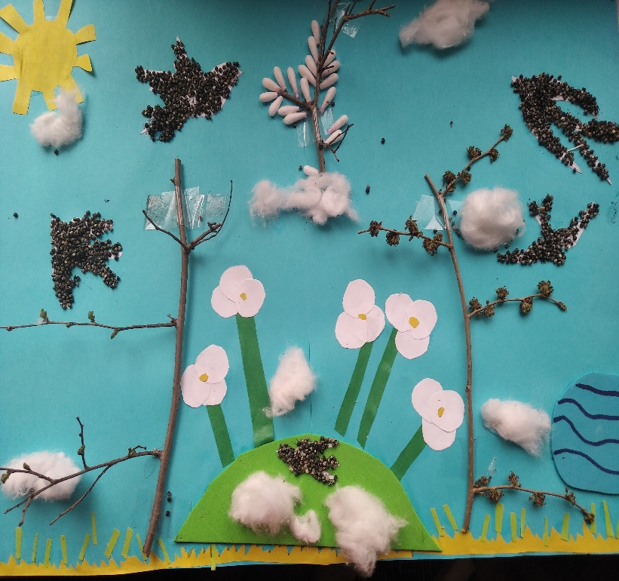 Жукова Валерия 1 «А» класс

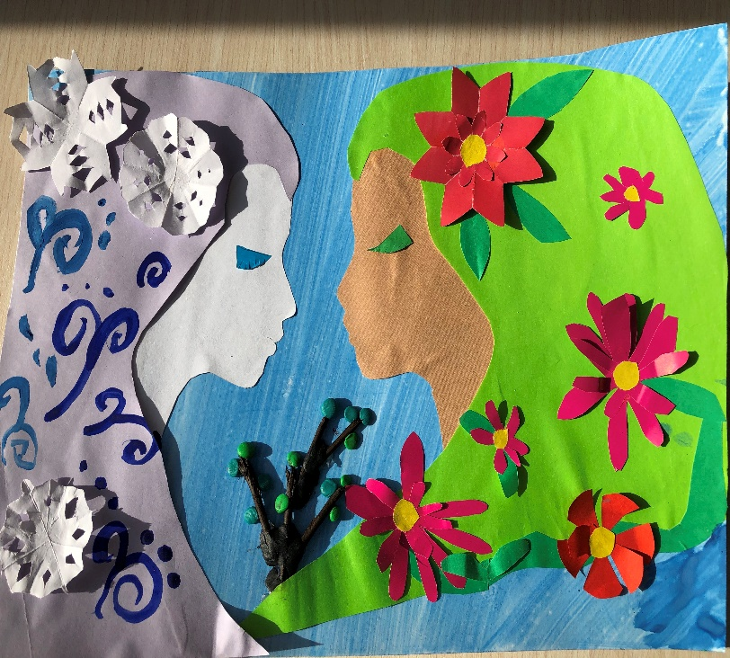 Ким София 1 «В» класс

Благодарим за участие:

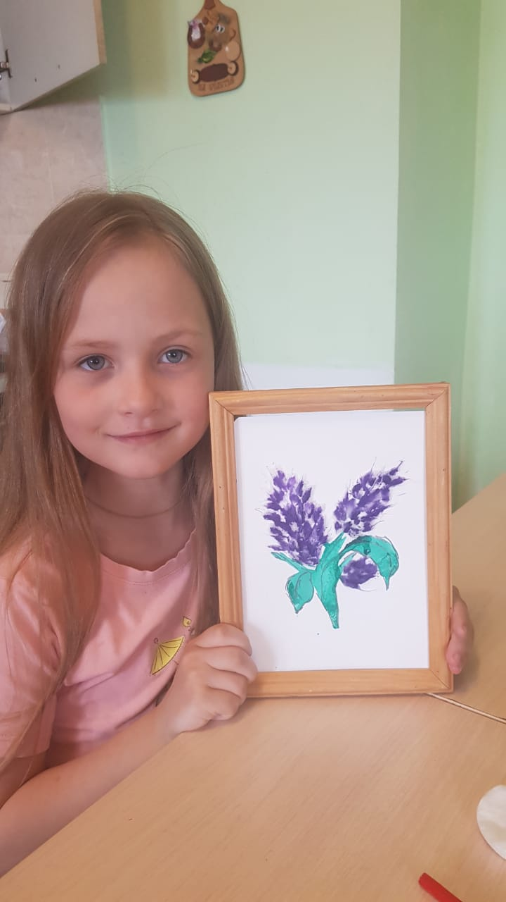 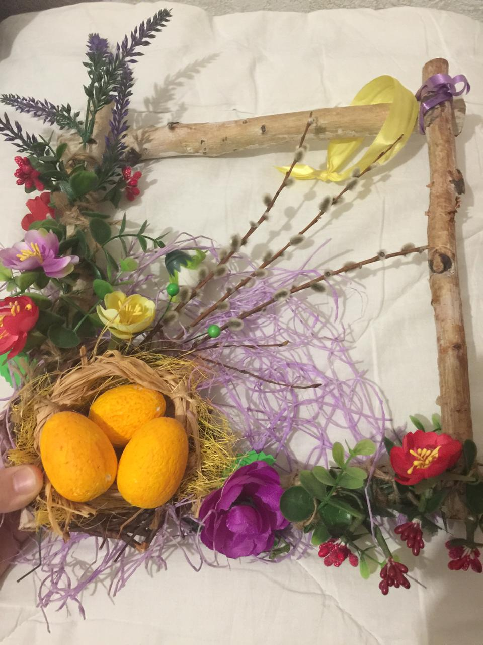

Красникова Екатерина 1 «В» класс Джумаев Эхсон 3 «Б» класс

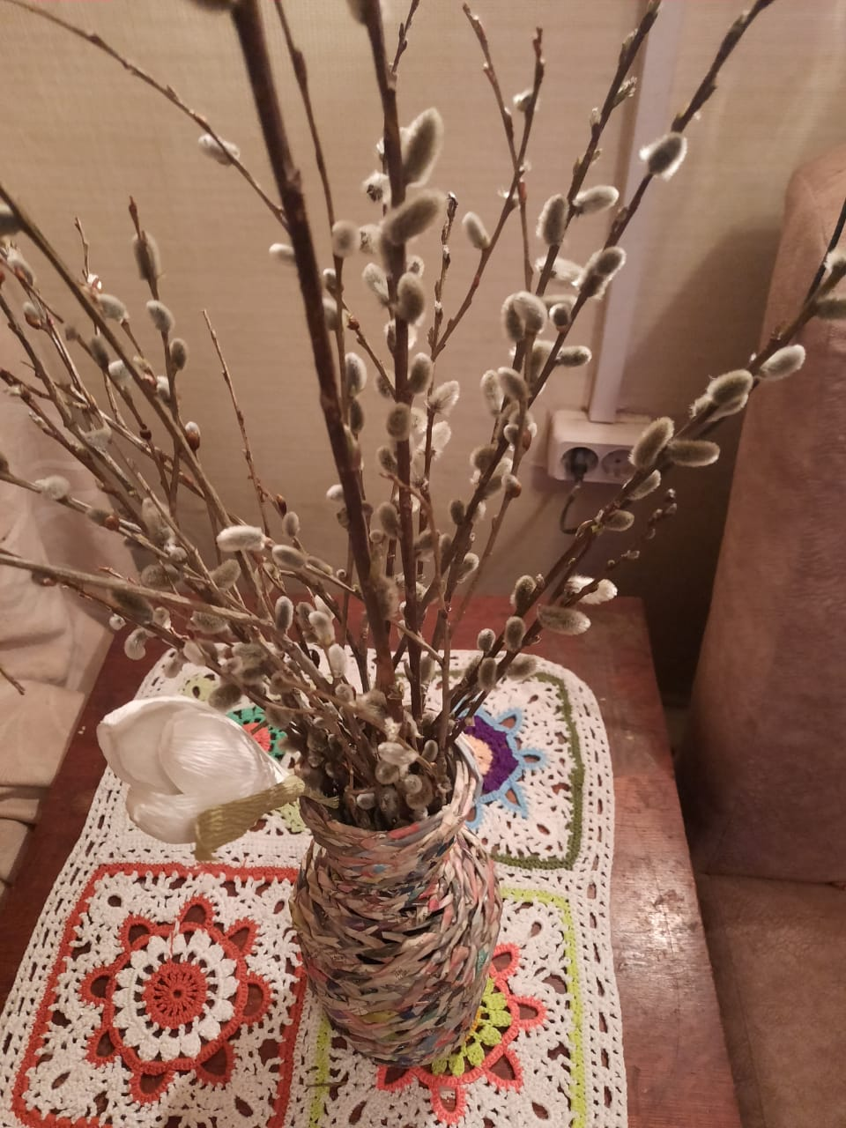 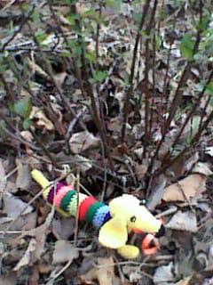

Савченко Кристина 3 «Б» класс